ЗАХІДНОУКРАЇНСЬКИЙ НАЦІОНАЛЬНИЙ УНІВЕРСИТЕТ

Кафедра менеджменту та публічного управління

ДМІТРІЄВА Ярина Сергіївна

ІНТЕРНЕТ-КОММЕРЦІЯ В УКРАЇНІ: МОЖЛИВОСТІ
ТА ШЛЯХИ РОЗВИТКУ

Кваліфікаційна робота на здобуття ступеню вищої освіти Бакалавр

Спеціальність 073 Менеджмент, освітня програма «Менеджмент»

Науковий керівник:

к.е.н., доцент

Галиш Н.А.

ТЕРНПІЛЬ 2023

Зміст

Вступ……………………………………………………………………………3
РОЗДІЛ 1. ТЕОРЕТИЧНІ ОСНОВИ ІНТЕРНЕТ-КОМЕРЦІЇ
В УКРАЇНІ
1.1. Інтернет-комерція як складова підприємницької діяльності……………5
1.2. Позитивні і негативні зовнішні ефекти Інтернет-комерції………………11
Висновки до розділу 1………………………………………………………17
РОЗДІЛ 2. СИСТЕМНИЙ АНАЛІЗ ПРАКТИКИДІЯЛЬНОСТІ ДОСЛІДЖУВАНОГО ПІДПРИЄМСТВА І ЗДІЙСНЕННЯ НИМ ІНТЕРНЕТ-КОМЕРЦІЇ
2.1. Аналіз організаційно-функціонального супроводу діяльності досліджуваного підприємства і здійснення ним Інтернет-комерції………….…18
2.2. Аналіз факторів впливу на діяльність підприємства і здійснення ним Інтернет-комерції……………………………………………………….…………24
Висновки до розділу 2……………………………………………………….32
РОЗДІЛ 3. УДОСКОНАЛЕННЯ ПРАКТИКИ ВИКОРИСТАННЯ ІНТЕРНЕТ-КОМЕРЦІЇ ДОСЛІДЖУВАНИМ ПІДПРИЄМСТВОМ………33
Висновки до розділу 3………………………………………………………39
Висновки……………………………………………………………………….40
Список використаних джерел………………………..……………………..41
Додатки…………………………………………………………………………46

Вступ
Актуальність теми. Глобалізація економіки, інформатизація суспільства, розвиток маркетингових технологій чинять вплив на економічні процеси і переорієнтацію грошових потоків у сферу електронного бізнесу. У промислово-розвинутих країнах, а також в Україні інтернет-торгівля трансформується у один із найбільших сегментів економік цих країни.Інтернет-економіка української держави презентована: електронною комерцією, Інтернет-послугами, рекламою і медіа-індустрією, галузями комп'ютерної техніки і комунікаціями. Отже, значимість розвитку Інтернет-комерції в Україні є шляхом виходу українських компаній на світовий ринок, покращення їх фінансового становища. Усе зазначене обумовлює актуальність теми «Інтернет-комерція в Україні: можливості та шляхи розвитку».
Аналіз останніх досліджень та наукових праць. Дослідженню особливостей електронної комерції присвячені наукові роботи І.Атаманова, Ю.Богача, Л.Вербівської, М.Краус, Н.Краус, В.Лимара, О.Манжури, Т.Марусей, Н.Кривокульської, Р.Пелеха, В.Потюк, І.Федишин, М.Шкільняка, Т.Штець та інших теоретиків і практиків.
Метою роботиє розвиток теоретичних положень і вироблення практичних рекомендацій щодо вдосконалення практики використання ТОВ «ОСП Корпорація ВАТРА»Інтернет-комерції.
Для досягнення мети роботи були поставлені і розв’язувались такі завдання:
- довести, що Інтернет-комерція є важливою складовою підприємницької діяльності;
- визначити позитивні і негативні зовнішні ефекти Інтернет-комерції;
- здійснити аналіз організаційно-функціонального супроводу діяльності досліджуваного підприємства і здійснення ним Інтернет-комерції;
- проаналізувати фактори впливу на діяльність підприємства і здійснення ним Інтернет-комерції;
- ідентифікувати можливі варіанти вдосконалення практики використання інтернет-комерції досліджуваним підприємством.
Об’єктом роботи є процес використання ТОВ «ОСП Корпорація ВАТРА»Інтернет-комерції.
Предметом роботи є теоретичні і практичні аспекти використання ТОВ «ОСП Корпорація ВАТРА»Інтернет-комерції.
Практичне значення одержаних результатів полягає у тому, що розвинуті у роботі теоретичні положення та сформовані практичні рекомендації щодо вдосконалення практики використання ТОВ «ОСП Корпорація ВАТРА» Інтернет-комерціїможуть бути використані у роботі цього та інших підприємств світлотехнічної галузі.

РОЗДІЛ 1
ТЕОРЕТИЧНІ ОСНОВИ ІНТЕРНЕТ-КОМЕРЦІЇ В УКРАЇНІ
1.1. Інтернет-комерція як складова підприємницької діяльності
Розкриваючи питання Інтернет-комерції як складової комерційної діяльності, передусім, розкриємо зміст понять: «підприємництво» і «бізнес»,які мають прямий стосунок до Інтернет—комерції.
Звертаючись до наукової і правової літератури, спостерігаємо вживаність усіх цих понять. Це підтверджує публікація [10], у якій систематизовано основні авторські підходи до розуміння вказаних вище дефініцій. Це ілюструє табл. 1.1.
Таблиця 1.1
Трактування понять «бізнес» і «підприємництво» у науковій і правовій літературі
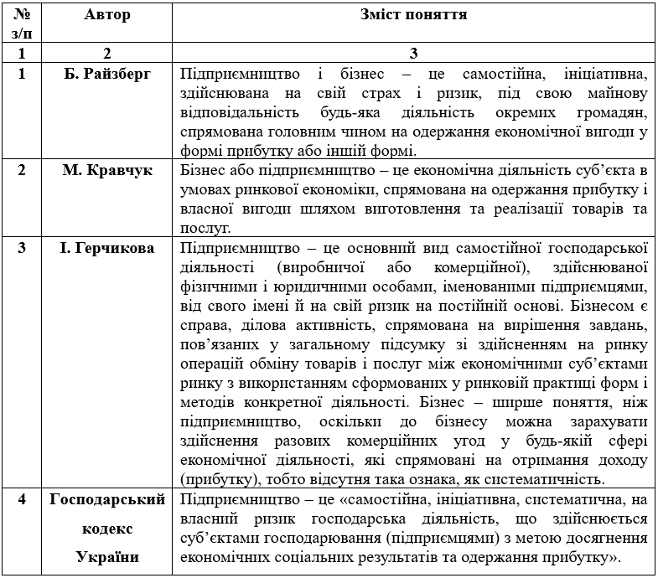
Продовження табл. 1.1
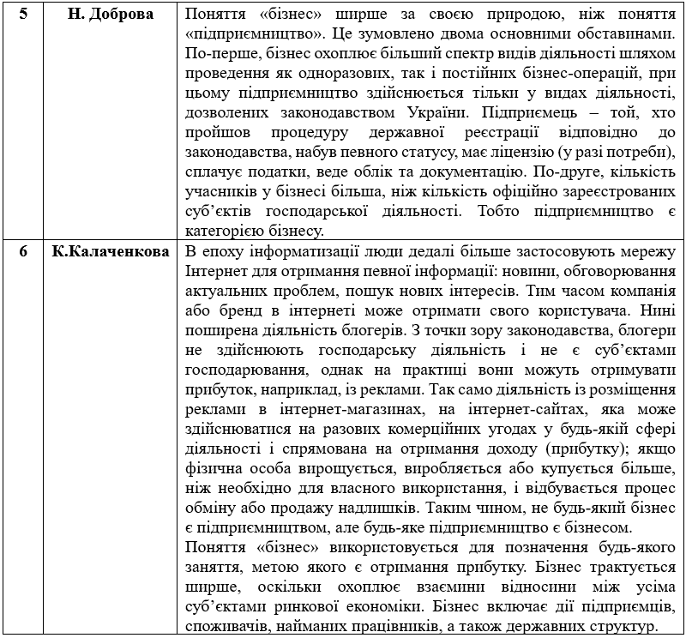
Примітка. Наведено за [10]

Спільні риси і відмінності понять «бізнес» і «підприємництво» представлені в табл. 1.2.
Оскільки метою підприємництва є досягнення економічних і соціальних результатів та отримання прибутку, – суб’єкти господарювання намагаються розширювати і оновлювати використовувані інструменти впливу на споживачів, роботи з постачальниками, інформаційної взаємодії з державними органами тощо. Одним із таких інструментів є інформація.
Посилення конкурентоспроможності суб’єктів господарювання, підвищення якості продукції і пропонування її споживачу вимагає зміни способів керування підприємницькою діяльністю, автоматизації управлінських процесів і систем управління бізнесом, загалом.
Таблиця 1.2
Спільні риси і відмінності понять «бізнес» і «підприємництво»
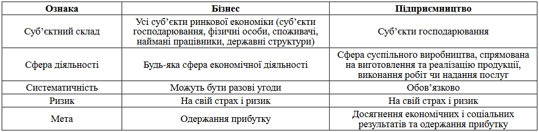
Примітка. Наведено за [10]

Глобальна мережа Інтернет впливає на зміну структури суспільних відносин, яка сьогодні охоплює:
- інформаційні відносини, загалом;
- інформаційні відносини в системі «суб’єкт господарювання – держава» (щодо реєстрації, сплати податків, складання звітності тощо);
- інформаційні й економічні відносини, котрі формуютьсяв процесі використання Інтернет мережі як електронного інструменту здійснення економічної діяльності.
Отже, можна констатувати значимість:
- інформації у підприємницькій діяльності (інформація як фактор конкурентоспроможності підприємства, інформація як важливий підприємницький ресурс тощо);
- утворення системи інформаційного супроводу здійснення підприємницької діяльності (СІСПД). Її зміст, мета і функціональне навантаження відображені на рис. 1.1.
Інформатизація і автоматизація управління комерційною діяльністю, маркетинговими процесами суб’єктів господарювання, зокрема, процесами постачання та збуту зумовлюють розвиток Інтернет комерції йелектронної комерції.
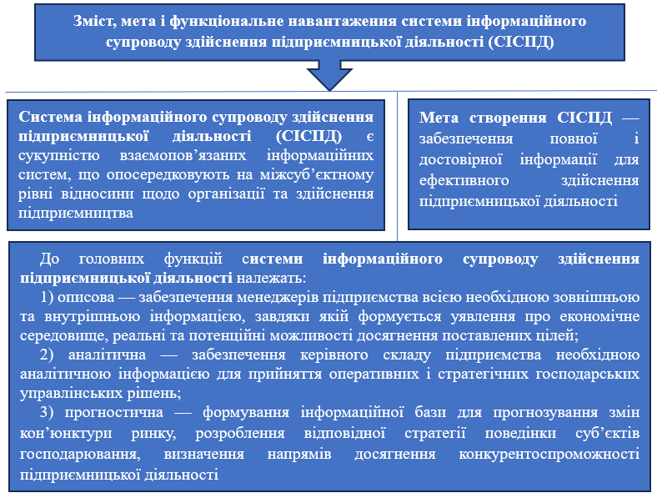
Рис. 1.1. Зміст, мета і функціональне навантаження системи інформаційного супроводу здійснення підприємницької діяльності (СІСПД)
Примітка. Наведено за [11]

Розвиваючи питання інформаційного супроводу здійснення підприємницької діяльності, зазначимо, що інформаційна сфера поділяється надва сектори: інформаційно-комунікаційних технологій та інформаційно-аналітичної діяльності (табл. 1.3).
Як показує аналіз інформації табл. 1.3, розвиток інформаційного підприємництва трансформується у важливу передумовурозвитку сучасної інформаційної інфраструктури суспільства і його економічної системи.

Таблиця 1.3
Зміст поділу інформаційної сферина сектори
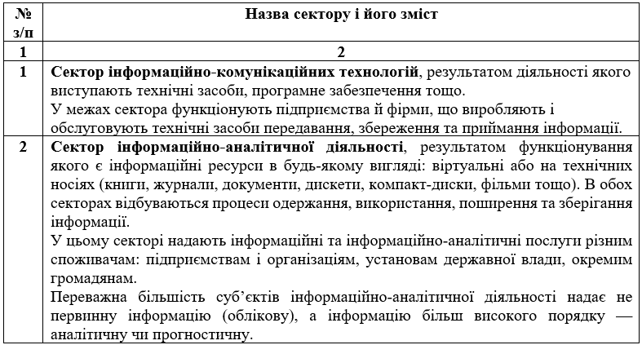
Примітка. Наведено за [11]

Тобто йдеться про розвиток економічної системи суспільства, в тому числі, й проелектронний бізнес, який структурно можна представити наступним чином (рис. 1.2-1.3).
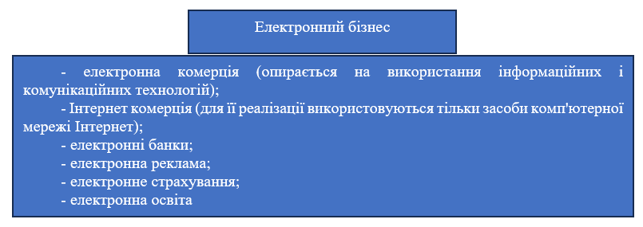
Рис. 1.2. Структурне представлення електронного бізнесу
Примітка. Наведено за [16]

Структурне представлення електронного бізнесу, наведене у літературному джерелі [4] має такий вигляд (рис. 1.3).
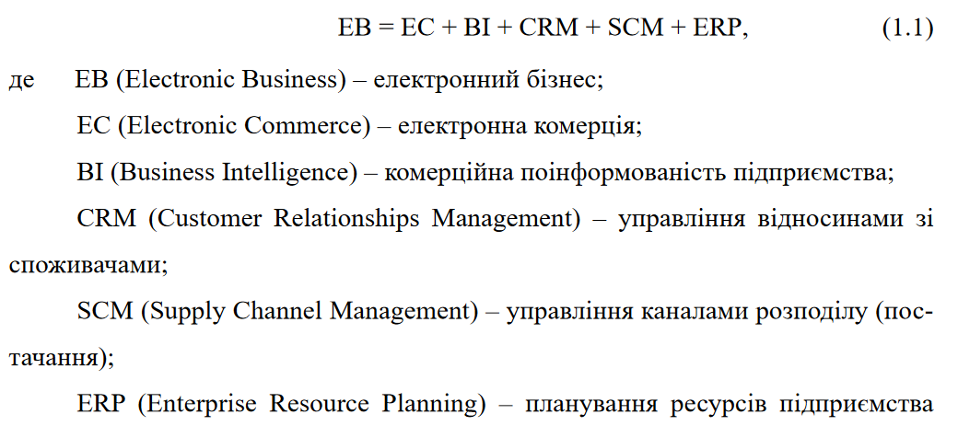
Рис. 1.3. Структурне представлення електронного бізнесу
Примітка. Подано за [4]

Розвиваючи питання електронного бізнесу та Інтернет-комерції, представимо можливі варіанти застосування електронних засобів з метою реалізації операцій купівлі-продажу товарів (матеріальних і цифрових) та послуг (табл. 1.4).
Таблиця 1.4
Можливі варіанти застосування електронних засобів з метою реалізації операцій купівлі-продажу товарів та послуг
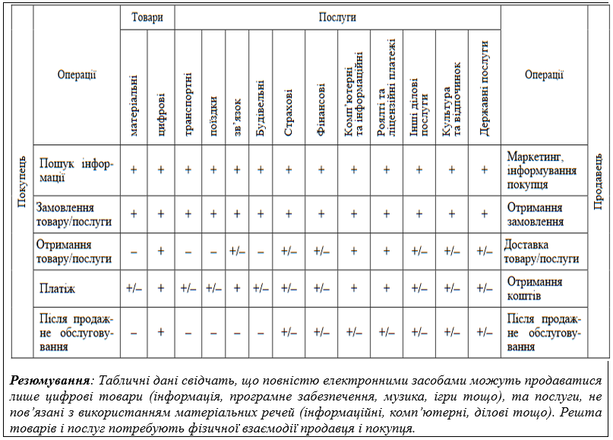
Примітка. Сформовано на основі джерела [12]
Отже, Інтернет-комерція є складовою підприємницької діяльності і електронного бізнесу. Вона сприяє вдосконаленню інформаційного супроводу комерційної діяльності, підвищенню конкурентоспроможності суб’єктів господарювання, оптимізації процесів купівлі-продажу тощо.
Активізація використання Інтернет-комерції супроводжується виникненням не тільки позитивних, а й негативних зовнішніх ефектів.

1.2. Позитивні і негативні зовнішні ефекти Інтернет-комерції
Зовнішні ефекти, екстерналії (externalities) є перевагами і недоліками Інтернет-комерції, які стосуються не тільки учасників її здійснення, ай третіх осіб. Вони з’являються як в процесі виробництва, так і споживання товарів і послуг (рис. 1.4).
Інтернет-комерція є формою ділової активності, «технологією, що забезпечує повний замкнений цикл операцій, що включає замовлення товару (послуги), проведення платежів, участь в управлінні доставкою товару (надання послуги). Ці операції виконуються з використанням електронних засобів і інформаційних технологій та забезпечують передачу прав власності або прав користування однією юридичною (фізичною) особою іншій. В дійсності виконання повного замкненого циклу операцій комерційної угоди електронним шляхом можуть забезпечити лише досить розвинуті системи комерції [12].
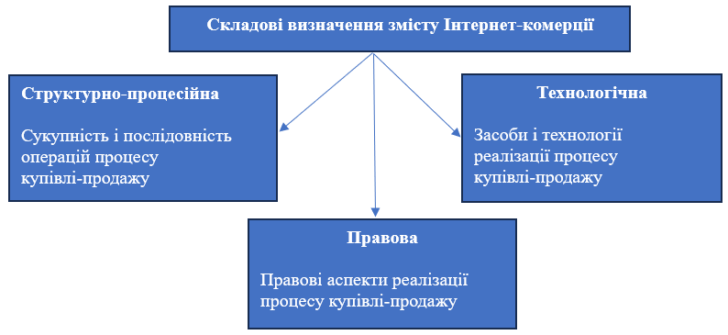
Рис. 1.4. Складові визначення змісту Інтернет-комерції
Примітка. Сформовано на основі джерела [12]
Ознаки електронної комерції ілюструє рис. 1.5.
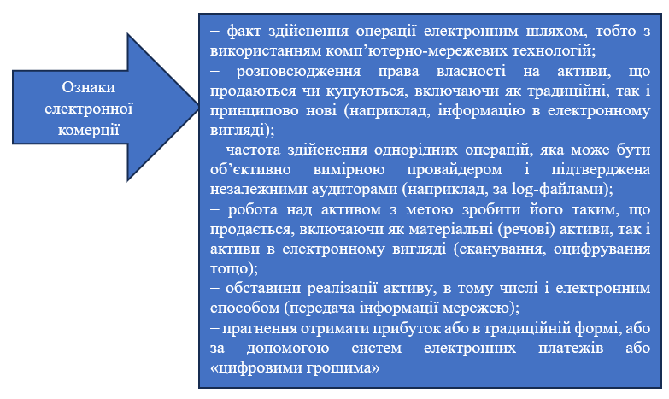
Рис. 1.5. Ознакиелектронної комерції
Примітка. Сформовано на основі джерела [12]

Цілеорієнтацію електронної комерції ілюструє рис.1.6.
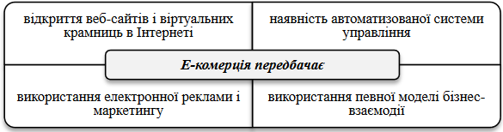
Рис. 1.6. Цілеорієнтація електронної комерції
Примітка. Сформовано на основі джерела [13]

Сфери реалізації електронної комерції відображає рис. 1.7.
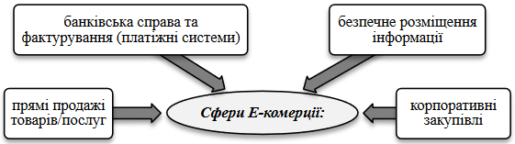
Рис. 1.7. Сфери реалізації електронної комерції
Примітка. Сформовано на основі джерела [13]

Інтернет-комерція як процес має свої переваги і недоліки (позитивні і негативні зовнішні ефекти) для різних контактних аудиторій: держави, споживачів, виробників, ділових контрагентів (табл. 1.5-1.6).
Таблиця 1.5
Переваги електронної-комерції
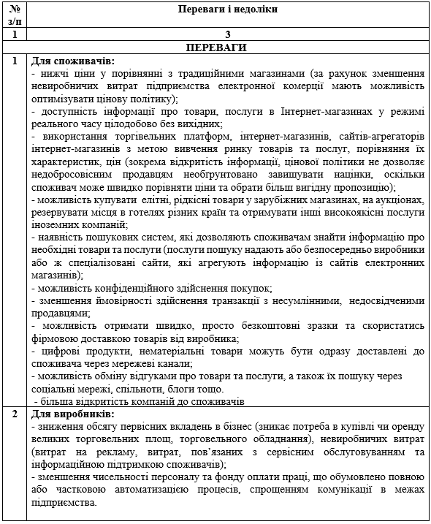

Продовження табл. 1.5
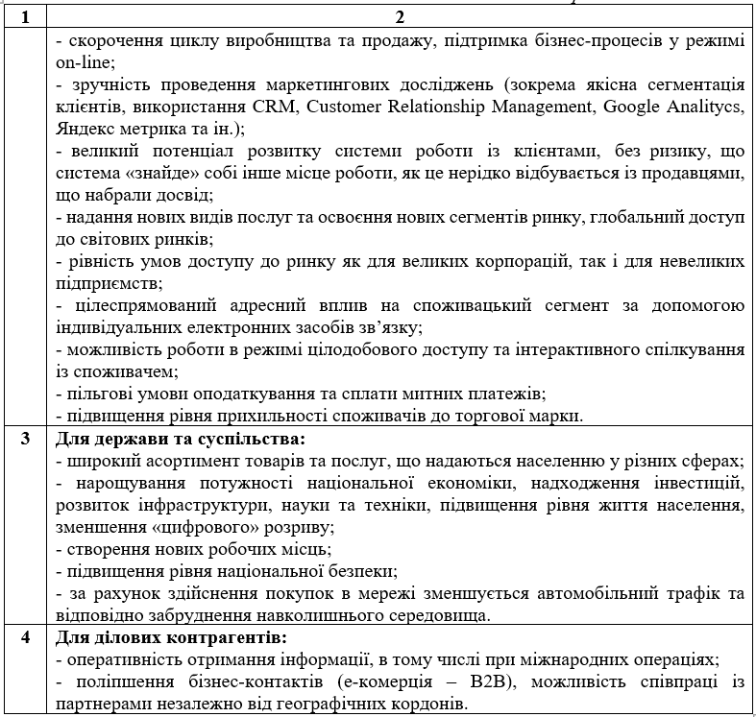
Примітка. Наведено за [22]

Недоліки електронної комерції систематизовані в табл. 1.6.
Значення виокремлених переваг і недоліків електронної комерції є незаперечним, оскільки «кожен із потенційних учасників електронної комерції, оцінивши наведені переваги та недоліки, зможе оцінити доцільність власної участі у електронному сегменті економіки. Переваги та недоліки електронної комерції були доповнені та систематизовані в розрізі суб’єктів електронного бізнесу: виробники, споживачі, ділові контрагенти, суспільство. Така систематизація є об’єктивно необхідною, оскільки одній й ті ж вигоди для одного суб’єкта, можуть бути проблемою для іншого. Такий підхід дозволить підвищити рівень обізнаності учасників електронної комерції» [22].
Таблиця 1.6
Недоліки електронної-комерції
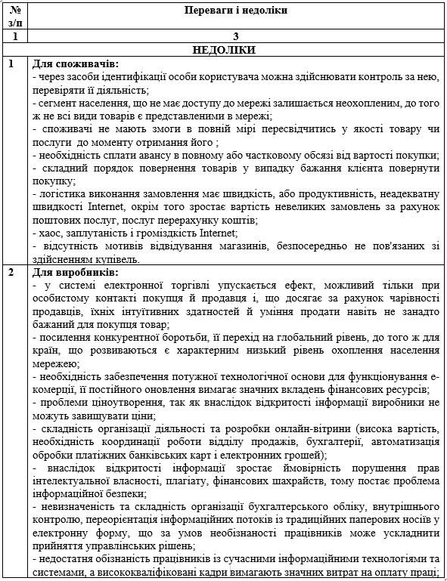
Продовження табл. 1.6
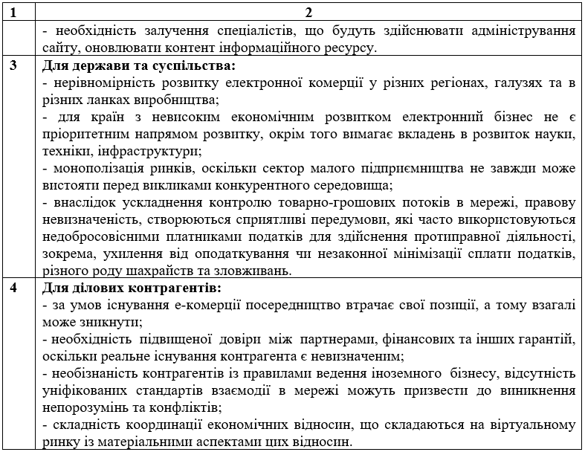
Примітка. Наведено за [22]

Отже, електронна комерція єрізновидом ділової активності суб’єктів господарювання, що швидко розвивається і реалізуєтьсяіз застосуванням інтернет-технологій, використовуваних задлядосягнення економічного (отримання прибутку)і соціального (задоволення потреб споживачів) ефекту. Електронна комерція як процес, система і явище не є однозначно позитивною. Процесу її реалізації притаманні негативи, які повинні бути враховані у практичній діяльності і перед початком її здійснення.

Висновки до розділу 1
1. Важливою частиною підприємницької діяльності і електронного бізнесув сучасних умовах є Інтернет-комерція. Завдяки розвитку і використання інформаційних технологій суб’єкти господарювання отримують більші прибутки і більш швидкими темпами, посилюють власну конкурентоздатність на ринку, оптимізують процеси купівлі-продажу тощо.
2. Видом ділової активності суб’єктів господарювання є електронна комерція. Вона стрімко розвивається і втілюється у практичні площинуіз застосуванням інтернет-технологій, використовуваних задлядосягнення економічного (отримання прибутку)і соціального (задоволення потреб споживачів) ефекту. Переваги і недоліки комерції через мережу інтернет повинні враховуватись у процесі підприємницької діяльності.

РОЗДІЛ 2
СИСТЕМНИЙ АНАЛІЗ ПРАКТИКИ ВИКОРИСТАННЯ ІНТЕРНЕТ-КОМЕРЦІЇ ДОСЛІДЖУВАНИМ ПІДПРИЄМСТВОМ
2.1. Аналіз організаційно-функціонального супроводу діяльності досліджуваного підприємства і здійснення ним Інтернет-комерції
Досліджуваним підприємством є ТОВ «ОСП Корпорація ВАТРА» – світлотехнічне виробниче підприємство, що займається проектуванням, конструюванням та виготовленням освітлювальних приладів.
Для того, щоб підприємство ефективно здійснювало власну діяльність було створено його організаційну структуру (рис. 2.1). Практика роботи ТОВ «ОСП Корпорація ВАТРА» показала слабкі місця у організаційній побудові підприємства і проблеми структурного характеру, що зумовило здійснення керівництвом модернізаційного процесу його організаційної діяльності.
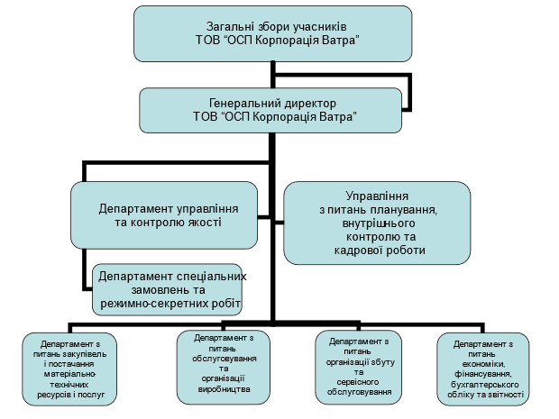
Рис. 2.1. Організаційна структура ТОВ «ОСП Корпорація ВАТРА»
Примітка. Сформовано на основі інформації досліджуваного підприємства

Головна роль у організаційній діяльності відводиться загальним зборам учасників підприємства та його Генеральному директору.
Питання, які відносяться до компетенції загальних зборів учасників, відображає рис. 2.2.
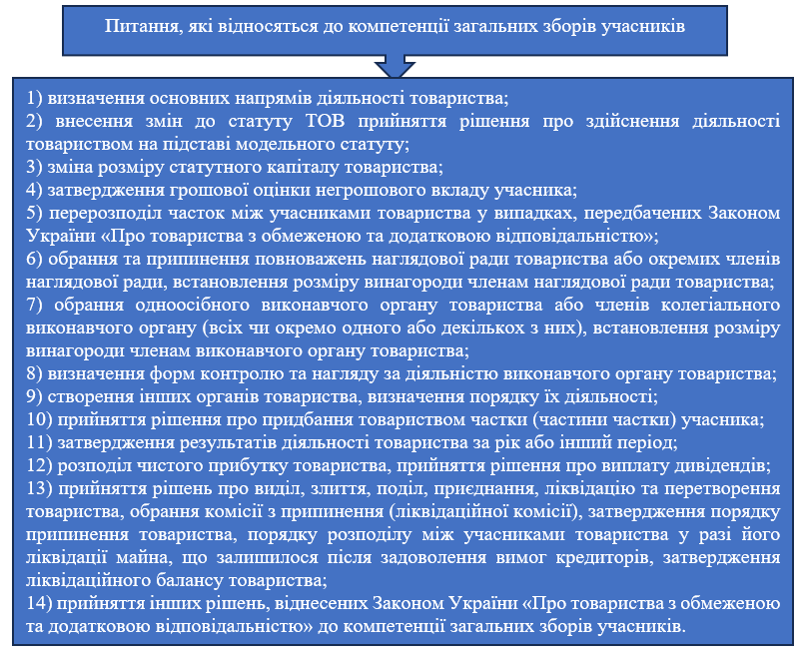
Рис. 2.2. Питання, які відносяться до компетенції загальних зборів учасників
Примітка. Сформовано за інформацією підприємства

Реалізація процесу управління на досліджуваному підприємстві відображає рис. 2.3.
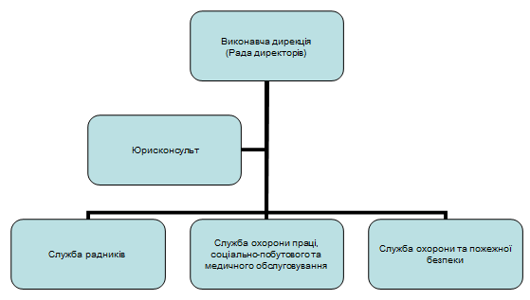
Рис. 2.3. Здійснення процесу управління на досліджуваному підприємстві
Примітка. Сформовано за інформацією підприємства

Сьогодні принципами управління і організації роботи підприємства є: виключення дублювання функцій; делегування повноважень;взаємозаміщення посад; координація виконання завдань на горизонтальному і вертикальному рівнях управління; персональна відповідальність; підбір кадрів виключно за професійними якостями; можливість кар’єрного росту і середньо український рівень оплати праці.
Генеральному директору підприємства підпорядковується множина департаментів.Організаційна структура департаменту управління та контролю якості досліджуваного підприємства наведена на рис. 2.4.
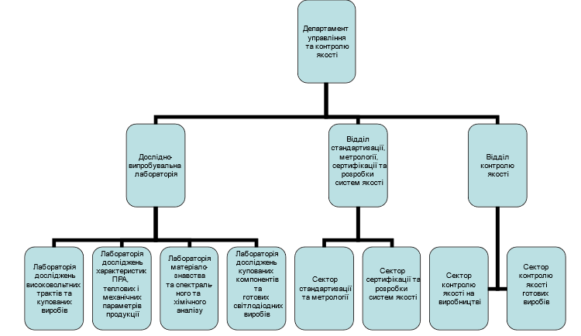
Рис. 2.4. Організаційна структура департаменту управління та контролю якості досліджуваного підприємства
Примітка. Сформовано за інформацією підприємства

Важливою частиною цього департаменту є відділ стандартизації, метрології, сертифікації та розробки систем якості.Результатом його роботи та роботи усього підприємства є множина стандартів, які представлені в додатку А, і стосуються систем: екологічного управління; управління безпекою ланцюга постачання; управління щодо протидії корупції; енергетичного менеджменту; управління якістю.
Перша сертифікація була здійснена у 2010 роціTNO Certification B.V.і стосувалась системи управління якістю підприємства (рис. 2.5).
Рис. 2.5. Сертифікат, який підтверджував функціонування на підприємстві системи управління якістю
Примітка. Сформовано за інформацією підприємства

Оргструктура Управління з питань планування, внутрішнього контролю та кадрової роботи досліджуваного підприємства наведена на рис. 2.6.
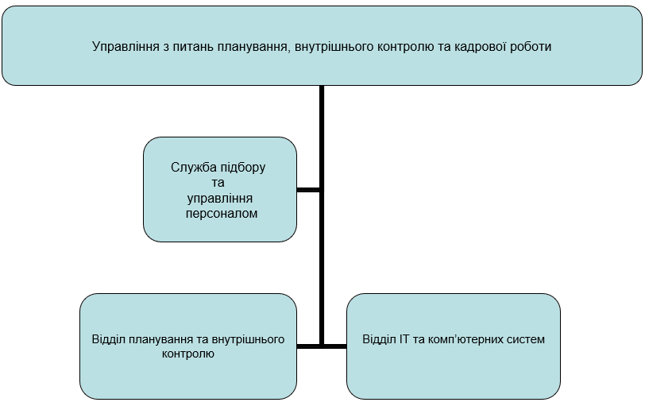
Рис. 2.6. Оргструктура Управління з питань планування, внутрішнього контролю та кадрової роботи досліджуваного підприємства
Примітка. Сформовано за інформацією підприємства

Як бачимо з рис. 2.6, структурним підрозділом Управління з питань планування, внутрішнього контролю та кадрової роботи підприємства є відділ ІТ та комп’ютерних систем. Він виконує важливе функціональне навантаження щодо здійснення підприємством Інтернет-комерції. Його створення вирішило проблему неналежної ефективності системи збуту, особливо, експортної діяльності та інших проблемних питань.
Передумовами для впорядкування організаційних аспектів діяльності ТОВ «ОСП Корпорація ВАТРА»стали наступні (рис. 2.7).
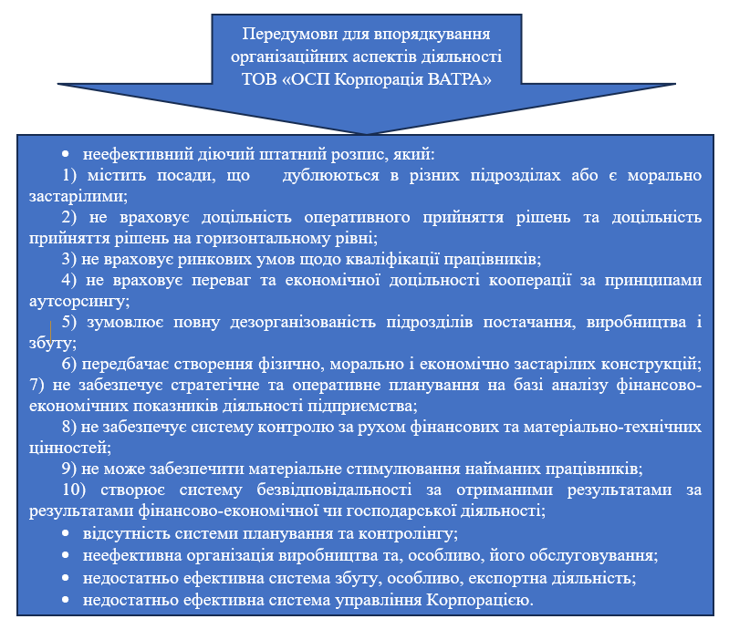
Рис. 2.7. Причини, які зумовили необхідність впорядкування організаційних аспектів діяльностіпідприємства
Примітка. Сформовано за інформацією підприємства

Здійснені на підприємстві міни у його внутрішній структурі зумовили зміни у штатному розписі. Крім того, запровадження нового штатного розпису переслідувало таку мету (рис. 2.8).
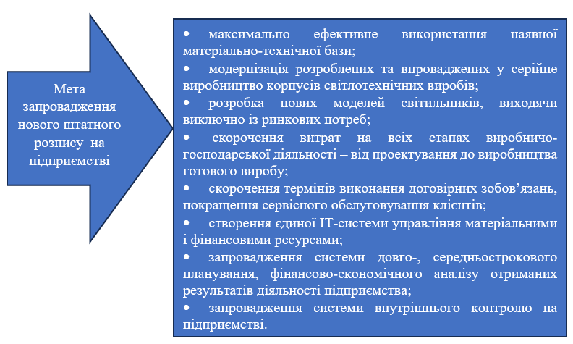
Рис. 2.8. Мета запровадження нового штатного розписуТОВ «ОСП Корпорація ВАТРА»
Примітка. Сформовано за інформацією підприємства

Ефективний штатний розпис підприємства представлений в табл. 2.1.
Таблиця 2.1
Ефективний штатний розпис підприємства
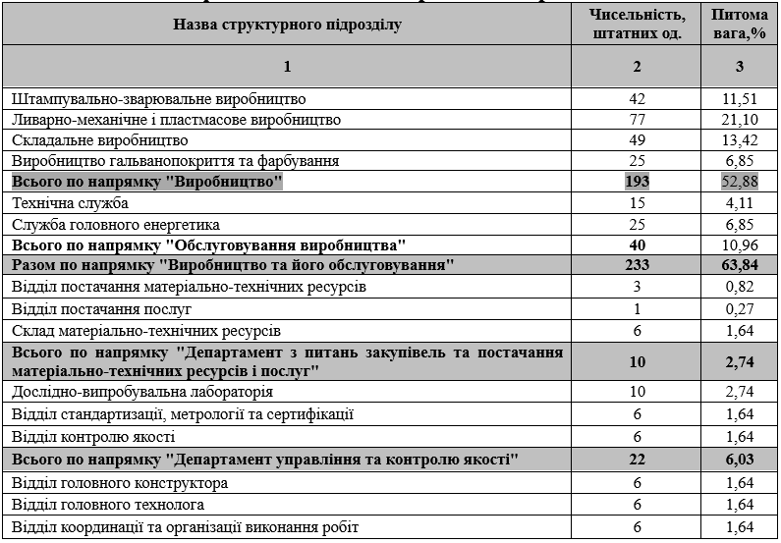
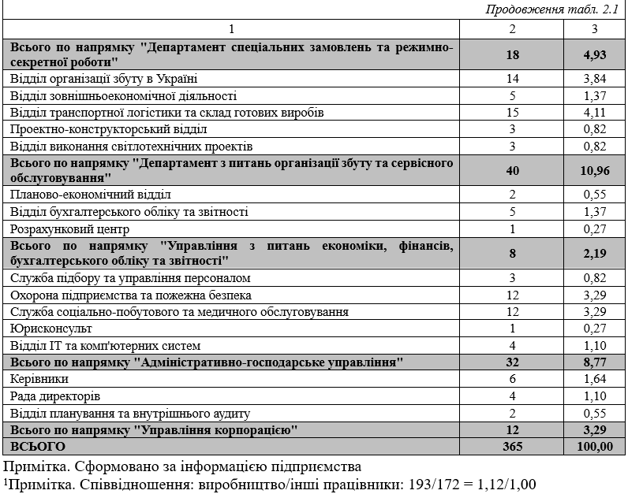

Проведені у організаційно-функціональному супроводі діяльності підприємства зміни зумовили посилення процесуінноватизації його діяльності у сфері асортименту і номенклатури продукції, здійснення закупівель, способів реалізації збуту, використовуваних технологій, зокрема, інформаційних, які лежать в основі реалізації Інтернет-комерції.

2.2. Аналіз факторів впливу на діяльність підприємства і здійснення ним Інтернет-комерції
Факторами впливу на діяльність підприємства і здійснення ним Інтернет-комерції є мікроекономічні: постачальники, споживачі та конкуренти (табл. 2.2).
«Основними споживачами продукції ТОВ «ОСП Корпорація «Ватра» є вітчизняні підприємства, які використовують світлотехнічну продукцію для зовнішнього освітлення, офісних та промислових приміщень, для побутових потреб» [1].
Таблиця 2.2
Множинна факторів прямого впливу на діяльність ТОВ «ОСП Корпорація «Ватра»
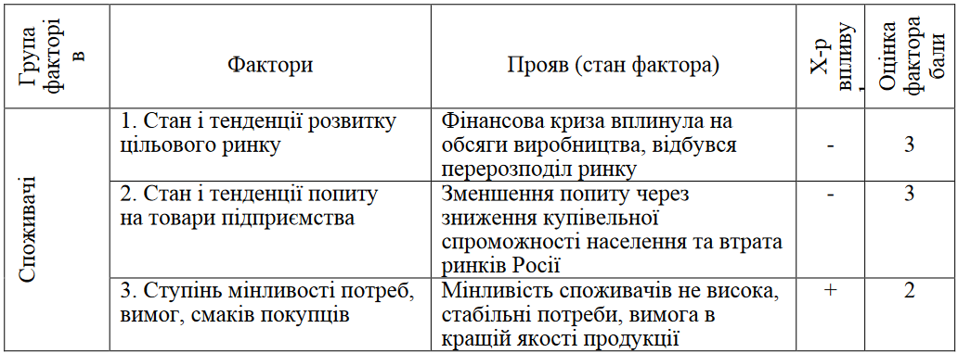
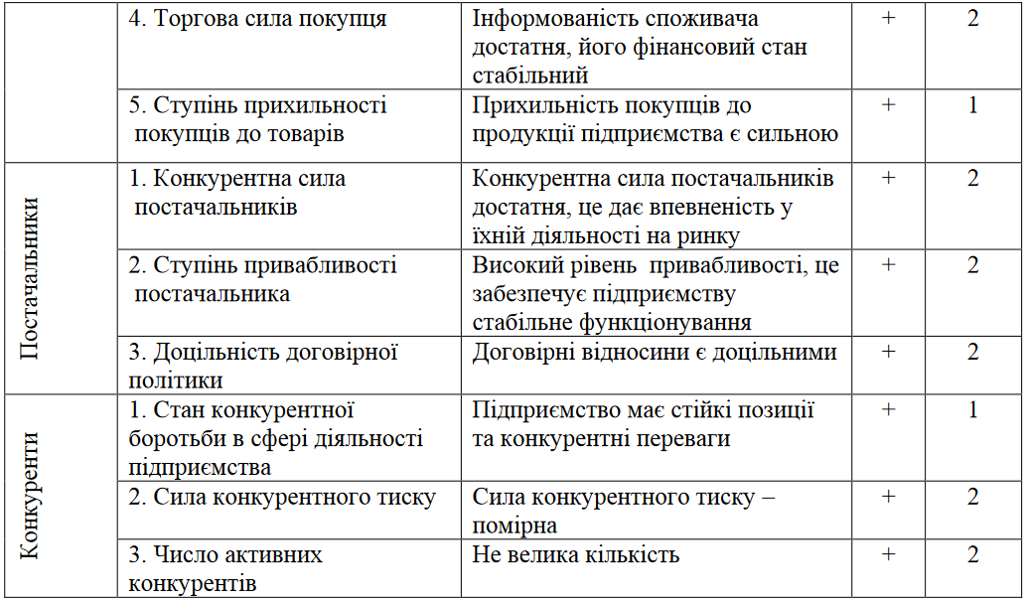
Примітка. Наведено за [1]

Через те, що використання Інтернет-комерції, передусім, пов’язане із задоволенням споживача (клієнта), скористаємось результатами досліджень, представлених у науковій праці [1] (табл. 2.3).

Таблиця 2.3
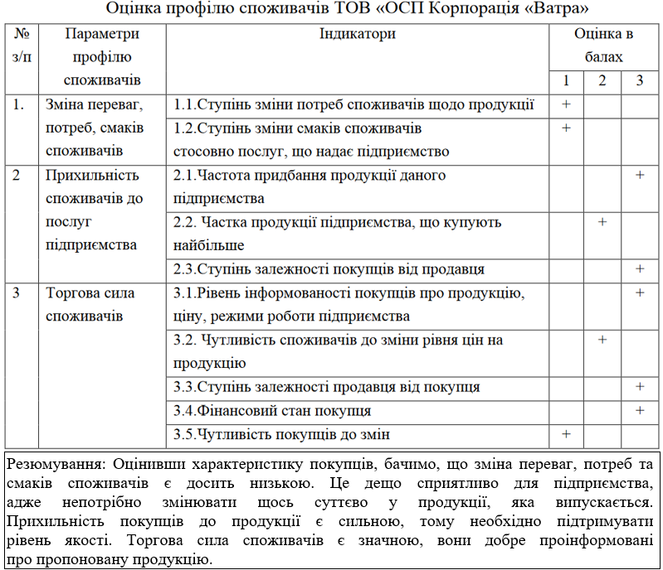
Примітка. Наведено за [23]

Важливим фактором впливу на діяльність ТОВ «ОСП Корпорація ВАТРА» і здійснення ним Інтернет-комерції є використовувані технології, передусім, інформаційні.
Це підтверджує табл. 2.4. Також проектування форм електронної комерції на специфіку діяльності ТОВ «ОСП Корпорація ВАТРА» дозволяє констатувати, що досліджуване підприємство використовує такі форми:В2В, В2Е. Форма електронної комерції:
-В2В відображається у співпраці ТОВ «ОСП Корпорація ВАТРА»з іншими підприємствами з використанням Інтернет-мережі, оформленні документів на реалізацію гуртової покупки тощо;
- В2Е розкривається через функціонування внутрішньокорпоративної системи (корпоративного сайту і соціальної мережі) ведення бізнесу задля спрощення координації діяльності кадрового складу працівників;
- B2Gвикористовується у процесі роботи з системою електронних державних закупівель у результаті чого підписуються угоди.
Таблиця 2.4
Форми електронної комерції
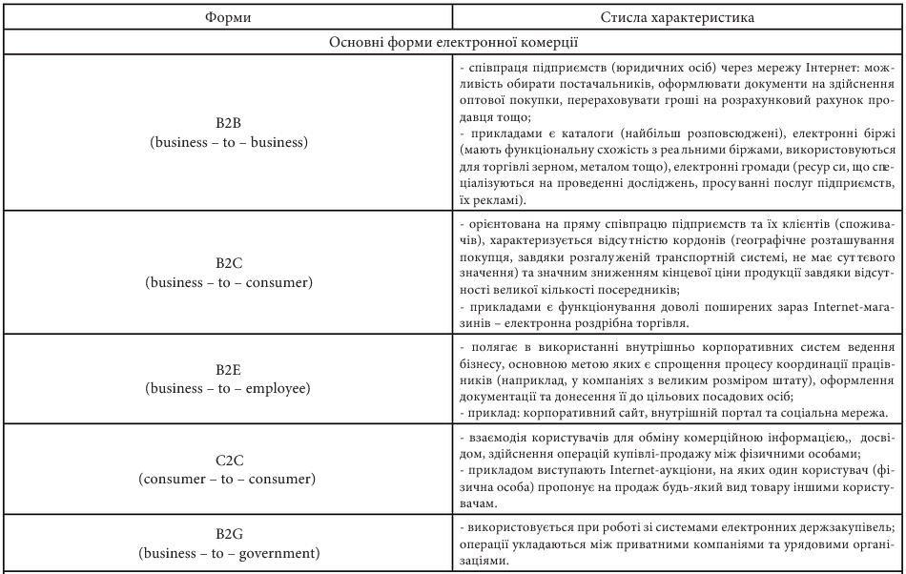
Примітка. Наведено за [29]

Аналізуючи процес реалізації бізнесу у галузіелектронної комерції, акцентуємо на тому, що досліджуване підприємство створило зручний, функціональний,яскравий і, разом з тим, презентабельний сайт, який постійно модернізується.
Інформація про продукціюна сайті викладається у доступному стилі (рис. 2.9).
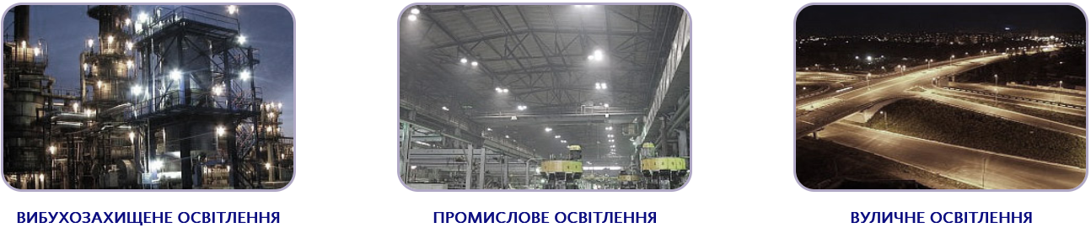
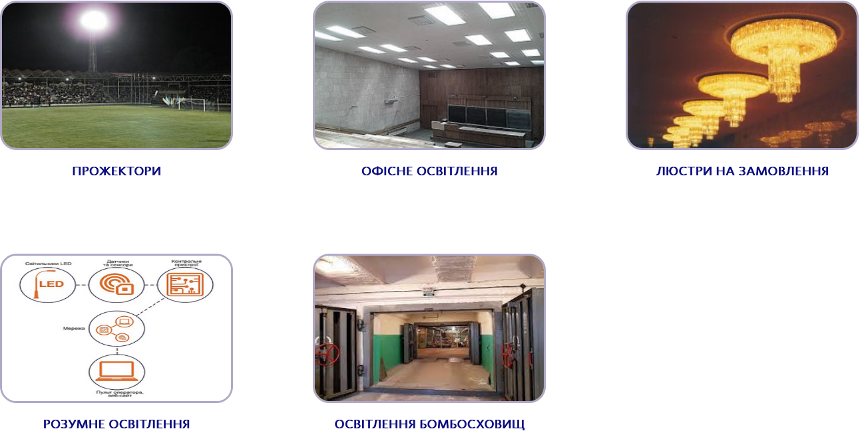
Рис. 2.9. Варіант презентування продукції на сайті ТОВ «ОСП Корпорація ВАТРА»
Примітка. Сформовано за інформацією підприємства

«Серед лідерівгалузі з виробництва світлотехнічної арматурислід виділити «ОСП Корпорація Ватра» та ВАТ«Ватра-Шредер» (Тернопіль), ПАТ «Сяйво»(Львів). Тернопільське «ОСП КорпораціяВатра» виготовляє майже всю номенклатурупромислових світильників, а за деякими позиціями (наприклад, вибухозахищені світильники, світильники для шахт) є монополістом» [24].
Так, сьогодні в умовах війни з рф виключної актуальності набуває продукція для освітлення бомбосховищ. Приклад інформування на сайті підприємства покупця про характеристики продукції з категорії «освітлення бомбосховищ» ілюструє рис. 2.10.
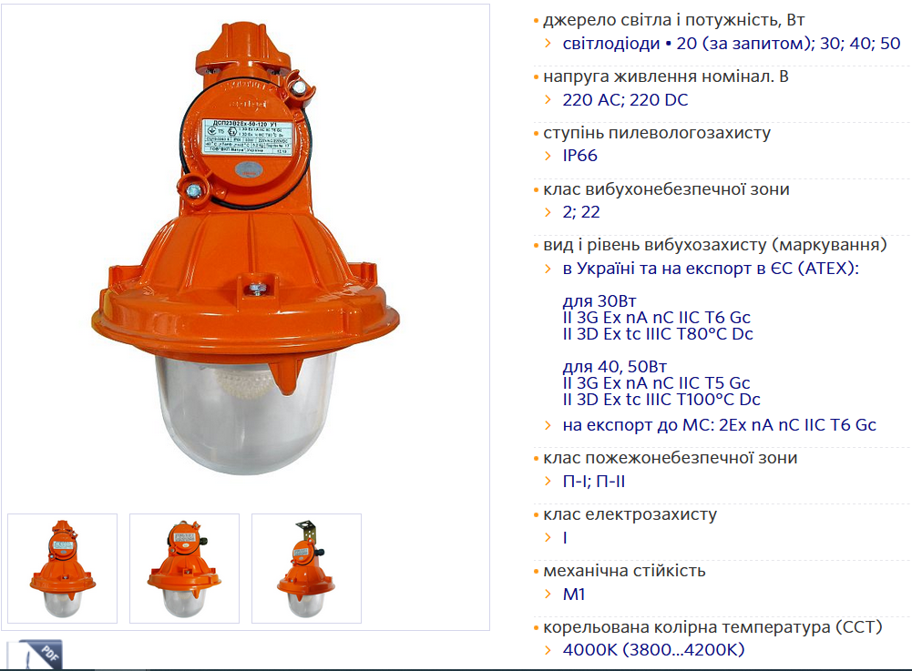
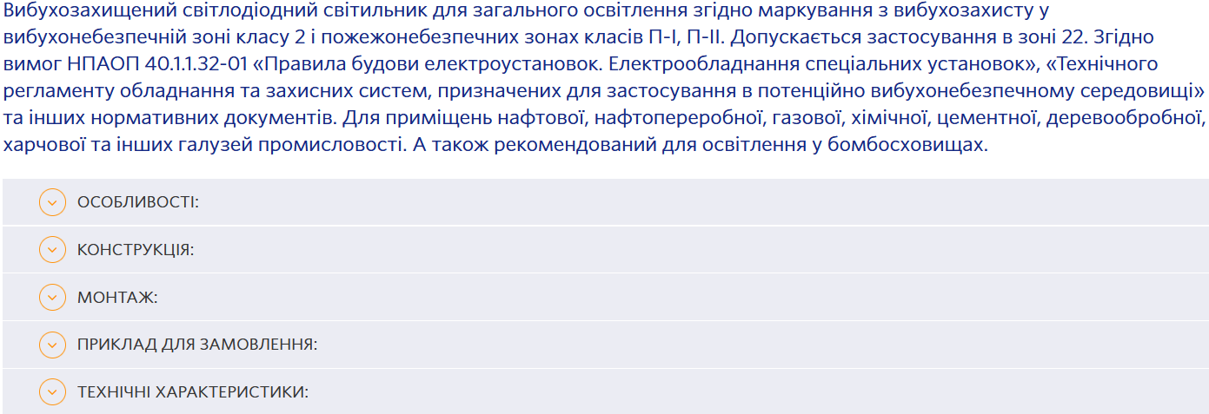

Рис. 2.10. Приклад інформування на сайті підприємства покупця про характеристики продукції ДСП23В2Ех з категорії «освітлення бомбосховищ»
Примітка. Сформовано за інформацією підприємства

Як видно з рис. 2.10, у структурі інформації про продукцію є позиція, яка має назву «приклад для замовлення».
«Приклад для замовлення» продукції ДСП23В2Ех представлений на рис. 2.11.
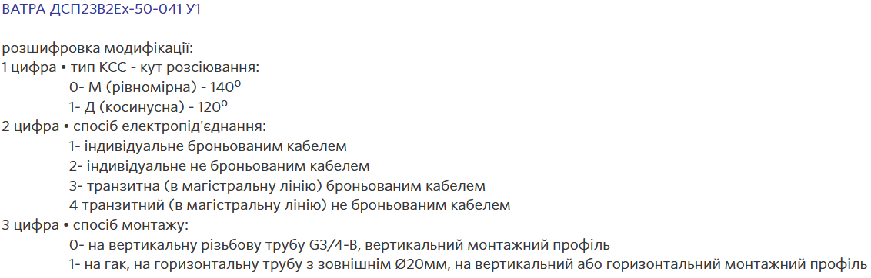
Рис.2.11. «Приклад для замовлення» продукції ДСП23В2Ех
Примітка. Сформовано за інформацією підприємства

Інформаційні контакти із споживачами реалізуються через комерційну службу і відділ постачання (рис. 2.12).
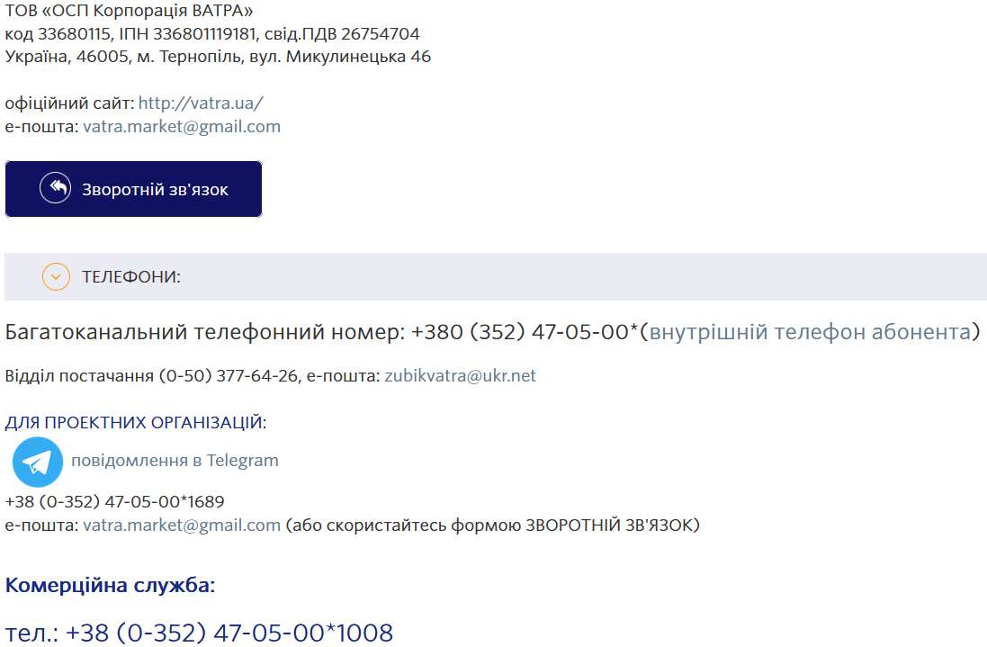
Рис. 2.12. Варіант інформаційного контакту ТОВ «ОСП Корпорація ВАТРА» з споживачами
Примітка. Сформовано за інформацією підприємства

ТОВ «ОСП Корпорація ВАТРА» працює на внутрішньому і зовнішньому ринках.Інформація щодо функціонування ринків електронної комерції в 2020 році представлена на рис. 2.13.
Як бачимо з рис. 2.13, ринок Німеччини є значним за обсягами. Починаючи з 2020 року досліджуване підприємство працювало на цьому ринку і займалось просуванням своєї продукції. Однак, через війну продажі припинились.
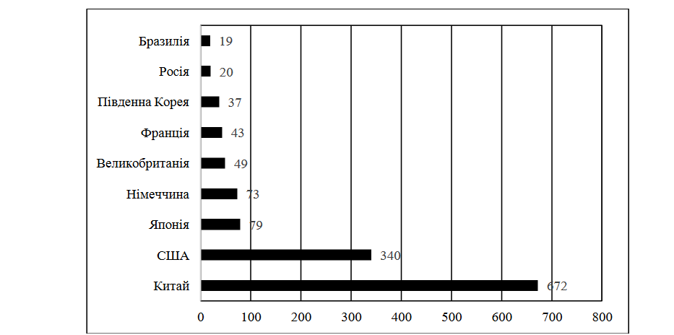
Рис. 2.13. Інформація щодо функціонування ринків електронної комерції в 2020 році
Примітка. Наведено за джерелом [17]

На продовження вищезазначеного вкажемо на те, що ще одним фактором впливу на здійснення досліджуваним підприємством Інтернет-комерції була недовіра до нього з боку зарубіжних потенційних посередників (рис. 2.14).
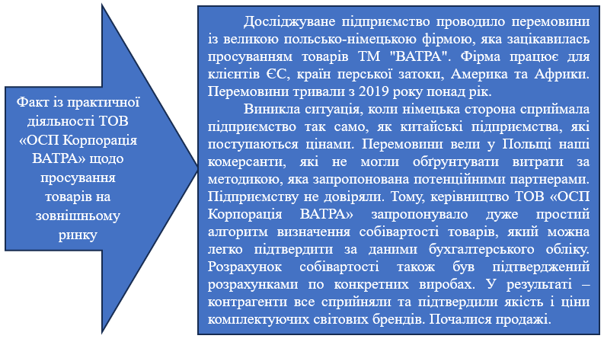
Рис. 2.14. Факт із практичної діяльності ТОВ «ОСП Корпорація ВАТРА» щодо просування товарів на зовнішньому ринку
Примітка. Представлено за інформацією підприємства

Отже, одним із найістотніших факторів впливу на діяльність ТОВ «ОСП Корпорація ВАТРА» і здійснення ним Інтернет-комерції є інформаційний. Його вплив розкривається через можливість:
- взаємодіяти з клієнтами за умов будь-якого їх географічного розташування;
- клієнта зробити замовлення у будь-який часовий горизонт;
- знайти відгуки про досліджуване підприємство та ціни на його продукцію в порівнянні з цінами конкурентів (наприклад, «основними конкурентами ТОВ «ОСП Корпорація «Ватра» на ринку світильників є Броварський світлотехнічний завод ПАТ «Люмен», компанія «Нордкліфф» та ТОВ «Electrum» [23]»);
- знайти на сайті підприємства всю необхідну інформацію про пропоновану продукцію, її характеристики і особливості застосування.
Значний вплив також чинять споживачі, постачальники і конкуренти.

Висновки до розділу 2
1. Проведений аналіз організаційно-функціонального супроводу діяльності ТОВ «ОСП Корпорація ВАТРА» показав, що такий супровід зазнав істотних змін (щодо штатного розпису, організаційного забезпечення, співвідношення в системі «виробництво-інші працівники» тощо). Ці зміни зумовили сприяли розвитку процесу використання інформаційних технологій, які є основою для Інтернет-комерції.
2. Факторами впливу на діяльність ТОВ «ОСП Корпорація ВАТРА» і здійснення ним Інтернет-комерції є споживачі, постачальники і конкуренти (головним із них є ПАТ «Іскра» (м. Львів)), а такожінформаційний та іміджевий фактори. Інформаційний фактор чинить позитивний вплив і знаходить відображення у множині переваг для клієнта (щодо: отримання інформації про підприємство на його сайті, здійснення замовлення тощо). Вплив іміджевого фактору, передусім, розкривається через недовіру до підприємства, незнання особливостей просування ним товару тощо.

РОЗДІЛ 3
УДОСКОНАЛЕННЯ ПРАКТИКИ ВИКОРИСТАННЯ ІНТЕРНЕТ-КОМЕРЦІЇ ДОСЛІДЖУВАНИМ ПІДПРИЄМСТВОМ
Удосконалення практики використання підприємством Інтернет-комерції є напрямом удосконалення маркетингової діяльності ТОВ «ОСП Корпорація ВАТРА». Така діяльність вимагає проведення підприємством роботи в напрямі залучення потенційних клієнтів з використанням цільового підходу (рис. 3.1).
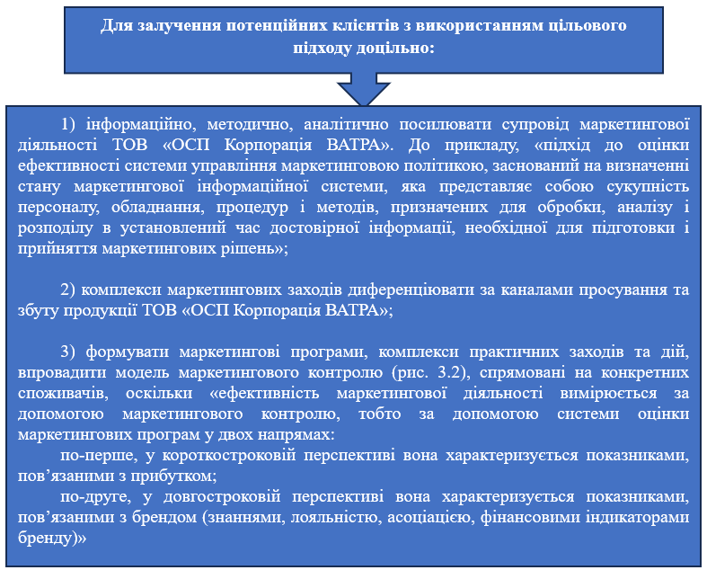
Рис. 3.1. Доцільні заходи і дії для залучення потенційних клієнтів з використанням цільового підходу
Примітка. Сформовано з використанням [8;30]

Структурно-логічну схемуконтролю ефективності маркетингової діяльності, яку слід застосовувати ТОВ «ОСП Корпорація ВАТРА», ілюструє рис. 3.2.
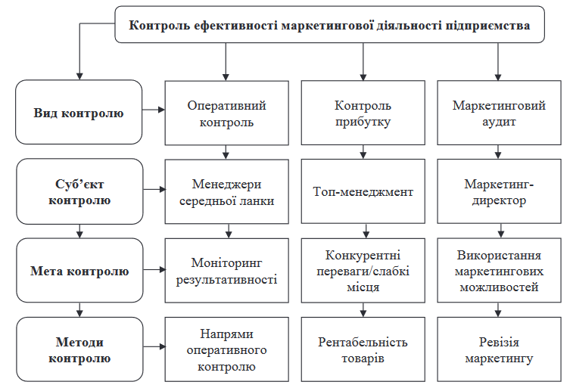
Рис. 3.2. Структурно-логічна схемаконтролю ефективності маркетингової діяльності, яку слід застосовувати ТОВ «ОСП Корпорація ВАТРА»
Примітка. Сформовано на основі [30]

У розділі 2 бакалаврської роботи ми констатували, що відношення (ставлення) як українського, так і зарубіжного споживача до світлотехнічної продукції досліджуваного підприємства не є однозначним. Крім цього, продукція, що виробляється, знаходиться на різних етапах життєвого циклу. Це посилює значимість комунікацій, в тому числі, Інтернет-комунікацій, у процесі маркетингової діяльності ТОВ «ОСП Корпорація ВАТРА». В основу управління цими комунікаціями має бути покладено стратегічний підхід.
Аргументом на користь вищезазначеного єте, що будь-яке підприємство, в тому числі, досліджуване має певний капітал, позиціонування якого в електронному бізнесі відрізняється від традиційного його позиціонування (табл. 3.1).

Таблиця 3.1
Позиціонування капіталу підприємства в електронному бізнесі та у традиційному варіанті
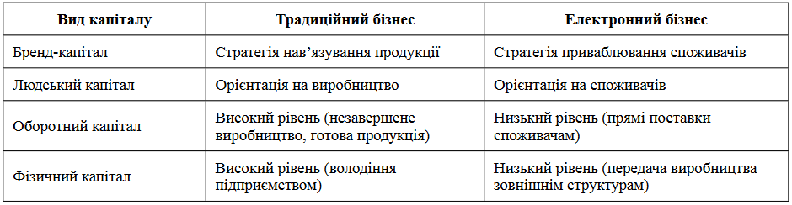
Примітка. Наведено за [3]

Як бачимо з табл. 3.1, для розвитку свого бренду, посилення клієнтоорієнтованості електронний бізнес повинен максимально цілеорієнтуватись на споживачів, формуючи відповідні стратегії (комунікації і приваблювання клієнта).
Крім того, важливо зазначити, що сьогодні для отримання конкурентних переваг, посилення власної конкурентоспроможності, забезпечення своєїфункціональності, здатності змінюватися і продуктивно працювати підприємства:
-розвивають інформаційну діяльність;
- застосовують IT-розробки та якісне програмне забезпечення;
- реалізують інноваційний менеджмент;
- здійснюють бренд-менеджмент;
- управління змінами;
-для здійснення бізнес-процесів використовують мережу Інтернет.
Власне, функціональність і здатність реагувати на фактори зовнішнього середовища шляхом проведення змін у маркетинговій діяльності ТОВ «ОСП Корпорація ВАТРА»досягаються через: сервіс, побудову ринкових відносин (комунікацій) та інновації, інструментами яких є мережа Інтернет (табл. 3.2).

Таблиця 3.2
Індикатори функціональності і здатності досліджуваного підприємства до змін
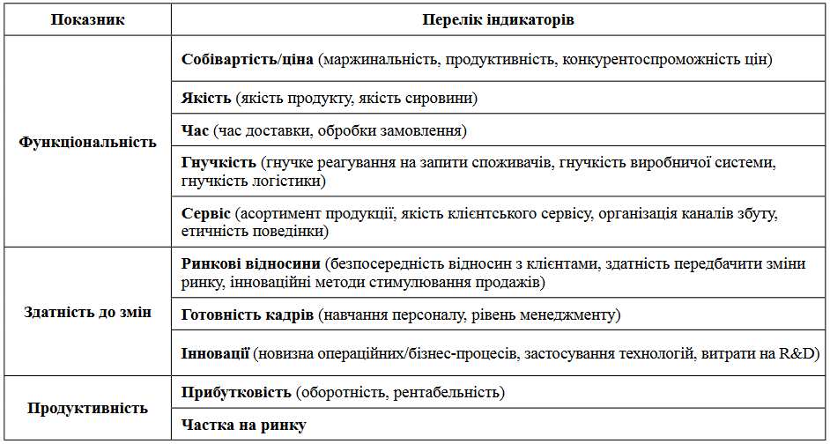
Примітка. Наведено за [3]

Стратегізація управління маркетинговими комунікаціями у діяльності ТОВ «ОСП Корпорація Ватра» дозволить:
1) комплексно впливатичерез комунікацію на формування і зміну громадської думки, іміджевого становища (позиціонування) підприємства;
2) встановити чіткі комунікаційні цілі, узгоджені з цілями підприємства, та відповідно до цього напрацювати комунікаційні стратегії, спрямовані на посилення комунікаційної діяльності підприємства, в тому числі, через мережу Інтернет.
Стратегізація управління маркетинговими комунікаціями у діяльності ТОВ «ОСП Корпорація Ватра» повинна охоплюватизаходи щодо формування та застосування мережевих версій його каталогів (рис. 3.4).

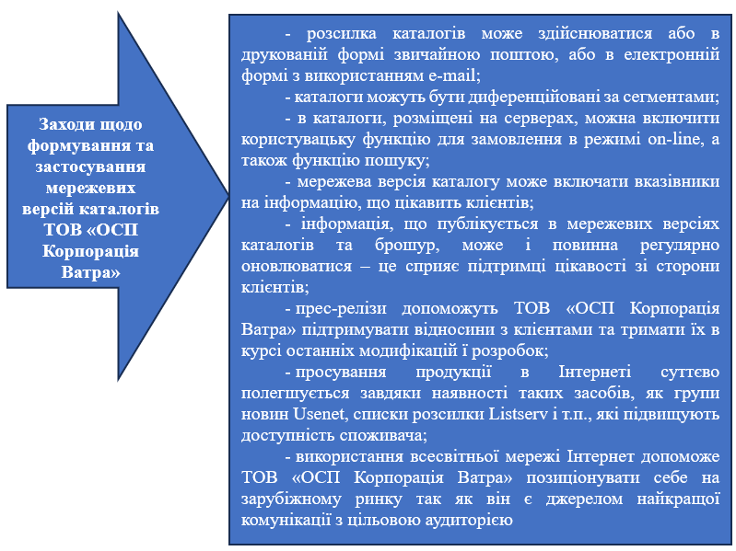
Рис. 3.4. Заходи щодо формування та застосування мережевих версій каталогівТОВ «ОСП Корпорація Ватра»
Примітка. Сформовано з використаннямджерела[23]

Формуючи і розвиваючи свої Інтернет-магазини, ТОВ «ОСП Корпорація Ватра» повинна враховувати фактори їх конкурентоспроможності (табл. 3.3).
Дані табл. 3.3 вказують на те, що ТОП-5 показників конкурентоспроможності, які повинні бути враховані в процесі створення і забезпечення роботи Інтернет-магазинів ТОВ «ОСП Корпорація Ватра», утворюють: логістика, ціна, сервіс підтримки клієнтів, повернення та заміна товарів, зручність використання веб-сайту.

Таблиця 3.3
Показники конкурентоспроможності, які повинні бути враховані в процесі створення і забезпечення роботи Інтернет-магазинів ТОВ «ОСП Корпорація Ватра»
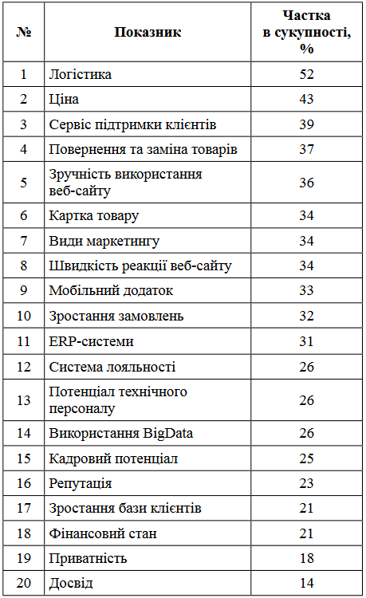
Примітка. Наведено за [3]

Отже, необхідність удосконалення практики використання інтернет-комерції досліджуваним підприємством є незаперечним. Поряд із цим, ми погоджуємось із тезою наукової праці такого змісту: «впровадження та розвиток інструментів державного регулювання електронної комерції, створення режимів найбільшого правового сприяння розвитку цифрового бізнесу в Україні є основою для збільшення конкурентоспроможності українських суб’єктів господарювання як на внутрішньому, так і на світовому ринках» [3].

Висновки до розділу 3
Удосконалення практики використання інтернет-комерції досліджуваним підприємством повинно здійснюватися шляхом використання:
- цільового підходу у діяльності (щодо залучення потенційних клієнтів);
- стратегічного підходу до управління маркетинговою діяльністю та її комунікаційною компонентою (забезпечує функціональність і здатність підприємства реагувати на фактори зовнішнього середовища);
- показників конкурентоспроможності, які повинні бути враховані в процесі створення і забезпечення роботи Інтернет-магазинів ТОВ «ОСП Корпорація Ватра» (зручність використання веб-сайту та ін.)

Висновки
1. В умовах розвитку інформаційного суспільства, інноватизації усіх сфер діяльності конкурентоспроможність підприємств і їх клієнтоорієнтованість значною мірою залежать від використання інформаційних технологій. Тому, важливою частиною підприємницької діяльності в сучасних умовах є Інтернет-комерція.
2. Інтернет-комерція є видом ділової інформаційної, маркетингової, логістичної активності суб’єктів господарювання. Використовувані в процесі її здійснення інтернет-технології дозволяють досягати підприємствам економічного і соціального результату.
3. Здійснений аналіз організаційно-функціональногозабезпеченняТОВ «ОСП Корпорація ВАТРА» показав, що завдяки реалізованим змінам уйого штатній структурі, організаційному супроводіактивнішим став процес використанняпідприємством інформаційних технологій. Власне, вони є основою для здійснення ТОВ «ОСП Корпорація ВАТРА»Інтернет-комерції.
4. Аналіз факторів впливу на діяльність підприємства і здійснення ним Інтернет-комерції виявив, що найважливішим є вплив інформаційного фактору. Він є і перешкодою (недовіра до підприємства вказує на недостатньо активну інформаційну іміджеформуючу роботу) і мотиватором (наявність у ТОВ «ОСП Корпорація ВАТРА»лише одного найсерйознішого конкурента – ПАТ «Іскра» (м. Львів) – свідчить про ґрунтовну маркетингову роботу підприємства).
5. Застосування цільового підходу в управлінні ТОВ «ОСП Корпорація Ватра», стратегічного підходу в управлінні маркетинговими комунікаціями, показників конкурентоспроможності створених у майбутньому Інтернет-магазинів ТОВ «ОСП Корпорація Ватра» сприятиме вдосконаленню практики використання інтернет-комерції досліджуваним підприємством.Паралельно вдосконалення вимагає інституційний супровід здійснення електронної комерції суб’єктами господарювання (держава повинна вирішити питання безпеки даних тощо).

Список використаних джерел
- Атаманов І. Інноваційна політика підприємства світлотехнічної галузі (на прикладі ТОВ «ОСП Корпорація Ватра»). URL: https://elartu.tntu.edu.ua/bitstream/lib/29678/5/dyplom_Atamanov_I_M_2019.pdf
- Бавико О. Є. Основні тенденції розвитку підприємництва у сфері електронної комерції. Підприємництво і торгівля: тенденції розвитку: матеріали Міжнародної науково-практичної конференції. Одеса: Одеський національний політехнічний університет, 2019. С. 15-17.
- Буй Т. Г., Гаврилів І. Я. Розвиток електронної комерції як інструмент підвищення конкурентоспроможності українських компаній. URL: https://core.ac.uk/download/pdf/149247337.pdf
- Вербівська Л. Стратегічний розвиток електронного бізнесу в системі національної економіки України: теорія, методологія, практика : монографія. Київ: ЗВО «Міжнародний науково-технічний університет імені академіка Юрія Бугая», 2021. 320 с.
- Господарський кодекс України (редакція від 31.03.2023 року). URL: https://zakon.rada.gov.ua/laws/show/436-15#Text
- Дмитрієва Я.С. Інтернет-комерція як складова підприємницької діяльності. Всеукраїнська науково-практична конференція «Актуальні проблеми менеджменту та публічного управління в умовах сучасних викликів» (04.05.2023 року). URL: https://www.wunu.edu.ua/news/23699-vseukrayinska-naukovo-praktichna-konferencja-aktualn-problemi-menedzhmentu-ta-publchnogo-upravlnnja-v-umovah-suchasnih-viklikv.html

Електронна комерція: теоретико-правові засади та сучасний стан в Україні / [В. М. Полях, Н. М. Кривошеєва, В. М. Клочко та ін.]. // Scientific Journal "ScienceRise". 2017. №5. С. 11–17.

Ефективність маркетингової діяльності підприємств в сучасних умовах підвищеної динамічності та ризикованості підприємництва. URL: http://cyberleninka.ru/article/n/efektivnist-marketingovoyi-diyalnosti-pidpriemstv-v-suchasnih-umovah-pidvischenoyi-dinamichnosti-ta-rizikovanosti-pidpriemnitstva.
- Інноваційний менеджмент [Текст] : підручник / П. П. Микитюк, В. Я. Брич, М. М. Шкільняк, Ю. І. Микитюк ; за ред. П. П. Микитюка. Тернопіль : Економічна думка ТНЕУ, 2019. 518 с.
- Калаченкова К. Підприємництво та бізнес: трансформація співвідношення категорій в еру інформатизації. URL: https://dspace.uzhnu.edu.ua/jspui/bitstream/lib/34884/1/%D0%9F%D0%86%D0%94%D0%9F%D0%A0%D0%98%D0%84%D0%9C%D0%9D%D0%98%D0%A6%D0%A2%D0%92%D0%9E%20%D0%A2%D0%90%20%D0%91%D0%86%D0%97%D0%9D%D0%95%D0%A1.pdf
- Корнєв Ю. Інформаційне забезпечення розвитку підприємницької діяльності. URL: http://dspace.nbuv.gov.ua/bitstream/handle/123456789/2002/05%20-%20Kornev.pdf?sequence=1
- Краморенко Н. Електронна комерція: підходи до визначення сутності. URL: https://core.ac.uk/download/pdf/43283168.pdf
- Краус К.М., Краус Н.М., Манжура О.В. Електронна комерція та Інтернет-торгівля: навчально-методичний посібник. Київ: Аграр Медіа Груп, 2021. 454с.
- Кривокульська, Н., Богач, Ю., & Крисько, Ж. (2022). Стратегічне і екологічне управління як сучасні тренди управління комерційною діяльністю. Економіка та суспільство, (41). URL: https://doi.org/10.32782/2524-0072/2022-41-45
- Кусторовська Х.В. Вдосконалення елементів системи просування підприємства з використанням засобів цифрового маркетингу : автореферат дипломної роботи магістра за спеціальністю „075 — маркетинг“/ Х.В. Кусторовська. Тернопіль: ТНТУ, 2019. 8 с.
- ЛЕКЦІЯ 2. «Основні поняття електронного бізнесу й електронної комерції».URL: https://elib.lntu.edu.ua/sites/default/files/elib_upload/%D0%9A%D0%BE%D0%BD%D0%B4%D1%96%D1%83%D1%81%20%D0%86.%D0%A1.%20%D0%95%D0%BB%D0%B5%D0%BA%D1%82%D1%80%D0%BE%D0%BD%D0%BD%D0%B8%D0%B9%20%D0%BF%D0%BE%D1%81%D1%96%D0%B1%D0%BD%D0%B8%D0%BA%20%D0%B7%20%D0%95%D0%BB%D0%B5%D0%BA%D1%82%D1%80%D0%BE%D0%BD%D0%BD%D0%BE%D0%B3%D0%BE%20%D0%B1%D1%96%D0%B7%D0%BD%D0%B5%D1%81%D1%83/page6.html
- Лимар В.В. Електронна комерція в контексті розвитку міжнародного рекламного менеджменту. Економiка i органiзацiя управлiння. № 2 (42). 2021. С. 30-38. URL: https://www.google.com/url?sa=t&rct=j&q=&esrc=s&source=web&cd=&ved=2ahUKEwja7qXfi_7-AhW0hP0HHW3WAaUQFnoECAgQAQ&url=https%3A%2F%2Fjeou.donnu.edu.ua%2Farticle%2Fview%2F11028%2F10927&usg=AOvVaw1OOYX9e4pdfApgUK8rS6Cs
- Маліцька Г. Г., Мельник О. І. Особливості електронної комерції та стан її розвитку в сучасних економічних умовах України. Ефективна економіка. 2018. № 12. URL: http://www.economy.nayka.com.ua/pdf/12_2018/76.pdf. DOI: 10.32702/2307-2105-2018.12.74
- Марусей Т. В. Основні тенденції розвитку ринку електронної комерції в Україні. Економіка і суспільство. 2018. Вип. 14. С. 1011–1015.
- Менеджмент [Текст] : навч. посіб. / М. М. Шкільняк, О. Ф. Овсянюк-Бердадіна, Ж. Л. Крисько, І. О. Демків. – Тернопіль : КРОК, 2017. 252 с.
- Олійник Л. В. Електронна комерція як новий формат підприємницької діяльності (20.05.2020 року). URL: https://modecon.mnau.edu.ua/e-commerce-as-a-new-format/
- Патраманська Л. Електронна комерція: переваги та недоліки.URL: http://www.economy.nayka.com.ua/?op=1&z=4505
- Пелех Р.В. Впровадження інноваційних технологій з метою розширення ринків збуту (на прикладі ТОВ «ОСП корпорація ватра»). URL: https://elartu.tntu.edu.ua/bitstream/lib/26501/1/%D0%92%D0%B0%D1%82%D1%80%D0%B0%20%D1%80%D0%B8%D0%BD%D0%BA%D0%B8%20%D0%B7%D0%B1%D1%83%D1%82%D1%83-converted.pdf
- Потюк В.М. Дослідження експортно-імпортної діяльності світлотехнічних підприємств як складової їх економічної безпеки. URL: http://global-national.in.ua/archive/21-2018/72.pdf
- Про товариства з обмеженою та додатковою відповідальністю: Закон України (редакція від 01.01.2023 року). URL: https://zakon.rada.gov.ua/laws/show/2275-19#n169
- Про електронну комерцію:Закон України (редакція від 19.11.2022 року). URL: https://zakon.rada.gov.ua/laws/show/675-19#Text
- Системний менеджмент: Навчально-методичний комплекс дисципліни [Електронний ресурс]: навч. посіб. для здобувачів ступеня доктора філософії за освітньо-науковою програмою «Менеджмент» спеціальності 073 Менеджмент / КПІ ім. Ігоря Сікорського; уклад.: М.О. Кравченко. Електронні текстові дані (1 файл: 2,14 Мбайт). Київ : КПІ ім. Ігоря Сікорського, 2021. 71с.
- Федишин І. Б. Електронний бізнес та електронна комерція (опорний конспект лекцій для студентів напрямку «Менеджмент» усіх форм навчання) / І.Б. Федишин. Тернопіль, ТНТУ імені Івана Пулюя, 2016. 97 с.
- Ховрак І. Електронна комерція в Україні: переваги та недоліки. URL:https://www.researchgate.net/publication/343584096_ELEKTRONNA_KOMERCIA_V_UKRAINI_PEREVAGI_TA_NEDOLIKI_ELECTRONIC_COMMERCE_IN_UKRAINE_ADVANTAGES_AND_DISADVANTAGES

Хорошун В. В., Качуровський Д. В. Системний підхід до оцінки ефективності прийняття маркетингових рішень у сучасних умовах діяльності підприємства. URL: http://www.visnyk-econom.uzhnu.uz.ua/archive/12_2_2017ua/32.pdf

Цікаві факти про інтернет-торгівлю в світі в 2020 році. Lemarbet: веб-сайт URL: https://lemarbet.com/ua/razvitie-internet-magazina/interesnye-fakty-ob-internet -torgovle/

Штець Т. Ф. Державне регулювання розвитку сектора цифрової економіки України [Електронний ресурс] : дис. ... д-ра філос. / Т. Ф. Штець; Львівськийторговельно-економічний університет. – Львів, 2021. 240 с. URL:http://www.lute.lviv.ua/fileadmin/www.lac.lviv.ua/data/pidrozdily/Aspirantura/Rady/Spec_vchena_rada/Anotaciji/SHtec_Disertacija.pdf.

Шульга О. Електронна комерція як сучасна бізнес-технологія у цифровій економіці / О. Шульга // Інноваційне підприємництво: стан та перспективирозвитку : зб. матеріалів VІ Всеукр. наук.-практ. конф., 29–30 берез. 2021 р. Київ : КНЕУ, 2021. С. 160–163.

Home. OECD iLibrary. URL: https://www.oecd-ilibrary.org/sites/ae8c3c25-en/index.html?itemId= /content/component/ae8c3c25-en (the date of access: 19.11.2022)
- Saif-Ur-Rehman, R. A. (2016). A study of barriers to e-commerce adoption among SMEs in Malaysia. University of Modern Sciences, 1(1), 45-58.
- Zheliuk Tetiana, Zhukovska Alina, Dluhopolskyi Oleksandr, Shushpanov Dmytro, Brechko Oleksander, Kryvokulska Nataliia, Horiachko Kateryna Silver economy: analysis of world trends and forecast for Ukraine Journal of Management Information and Decision Sciences; Weaverville Vol. 24, Iss. 7, 2021. P.1-12. URL:https://www.abacademies.org/articles/Silver-Economy-analysis-of-world-trends-and-forecast-for-Ukraine-1532-5806-24-7-295.pdf. (Scopus) (переклад: «Срібна економіка: аналіз світових тенденцій та прогнози для України»).

